**OPAKOVANIE PRAVDEPODOBNOSTI**

**(TEÓRIA A RIEšENÉ ÚLOHY)**

PRIKLADY.EU

1. Definujte a charakterizujte pravdepodobnosť.

a) **Klasická definícia pravdepodobnosti**  
  
Nech náhodný pokus spĺňa predpoklady

* počet všetkých výsledkov je konečný
* všetky výsledky sú rovnako možné
* žiadne dva výsledky nemôžu nastať súčasne

Pravdepodobnosť javu A je číslo pravdepodobnost1a, kde n je počet všetkých možných výsledkov náhodného pokusu a m je počet všetkých priaznivých výsledkov, t.j. výsledkov, pri ktorých nastane jav A.  
  
Platí : 0 ≤ P(A) ≤ 1  
Pravdepodobnosť nemožného javu : P(A) = 0  
Pravdepodobnosť istého javu: P(A) = 1  
  
  
b) **Pravdepodobnosť nezávislých javov**:  
  
P(A∩B) = P(A)P(B)  
  
c) **Pravdepodobnosť nezlučiteľných javov (nemajú prienik)**:  
  
P(AUB) = P(A) + P(B)

d) **Pravdepodobnosť zlučiteľných javov (majú prienik)**:  
  
P(AUB) = P(A) + P(B)  
  
  
e) **Binomické rozdelenie pravdepodobnosti (Bernoulliho schéma)**:  
  
Nech A je jav s pravdepodobnosťou P. Potom pravdepodobnosť, že pri n-násobnom opakovaní pokusu, jav A nastane práve k- krát je číslo:  
  
pravdepodobnost1e

f) **Geometrická definícia pravdepodobnosti**  
  
Pravdepodobnosť javu A, že náhodne zvolený bod geometrického útvaru Ω patrí do geometrického útvaru A; A⊂Ω  
je číslo $P\left(A\right)=\frac{m(A)}{m(Ω)}$, kde m je geometrická miera (dĺžka, obsah, objem) daného geometrického útvaru.

2. Z osemnástich lístkov očíslovaných 1 - 18 vytiahneme náhodne jeden lístok. Aká je pravdepodobnosť, že na vytiahnutom lístku bude:

a) párne číslo  
b) číslo deliteľné 3  
c) prvočíslo  
d) deliteľné 6

Riešenie:  
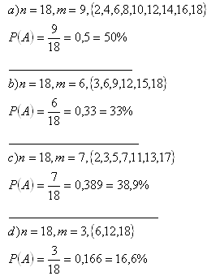

3. Aká je pravdepodobnosť že pri hode dvoma kockami (červenej a modrej) padne:

a) súčet 8  
b) súčet, ktorý je deliteľný piatimi  
c) súčet, ktorý bude párny

Riešenie:  
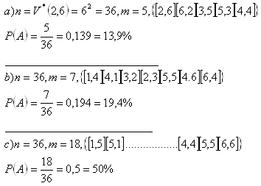

4. Hazardný hráč hádžuci tromi kockami, položil G. Galileiovi otázku : „Mám staviť na súčet 11 alebo súčet 12?“ Čo mu Galilei odpovedal?

Riešenie:

a) Súčet 11

n = V*(3,6) = 63 = 216  
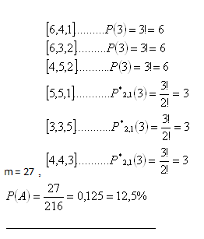

b) Súčet 12

n = V*(3,6) = 63 = 216  
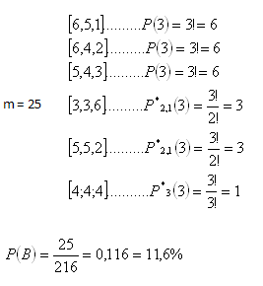   
  
G. Galilei doporučil vsadiť na súčet 11, lebo P(11) > P(12).

6. V meste sú štyri križovatky so svetelnými semafórmi. Každý z nich uvoľňuje alebo uzatvára dopravu s rovnakou pravdepodobnosťou 0,5. Aká je pravdepodobnosť, že auto:

a) prejde prvou križovatkou bez zdržania  
b) prejde prvými dvomi križovatkami bez zdržania  
c) prejde všetkými štyrmi križovatkami bez zdržania

Riešenie:  
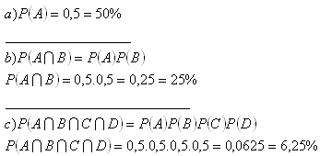

7. V 32 hracích kartách sú 4 esá a 12 figúr (4 králi, 4 horníci a 4 dolníci). Aká je pravdepodobnosť, že náhodne vytiahnutá jedna karta bude eso alebo figúra?

Riešenie:  
  
Ide o pravdepodobnosť nezlučiteľných javov  
  
A – vytiahnutá karta ja eso pravdepodobnost7a  
B - vytiahnutá karta je figúra pravdepodobnost7b  
  
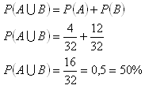  
Pravdepodobnosť, že vytiahnutá karta bude eso alebo figúra je 50%.

8. Otcovia sú šťastní, keď sa im narodí syn. Z dlhodobých štatistík je známe, že pravdepodobnosť narodenia chlapca je P(A) = 0,51.

Otec si naplánoval 5 detí. Aká je pravdepodobnosť, že z týchto detí budú práve 3 synovia.

Riešenie:  
  
Ide o binomické rozdelenie pravdepodobnosti.  
n = 5, k = 3, P = 0,51  
  
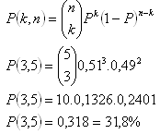  
  
Otcovi sa prianie splní s pravdepodobnosťou 31,8 %.

9. V šestnástich fľašiach sú minerálky. Vieme, že v 10 fľašiach je Slatina a v 6 fľašiach je Baldovská. Aká je pravdepodobnosť, že medzi 4 náhodne vybratými fľašami sú 2 Slatiny a 2 Baldovaké?

Riešenie:  
  
  
N = 16 (počet všetkých fliaš)  
V = 10 (počet fliaš Slatiny)  
N-V = 6 (počet fliaš Baldovskej)  
n = 4 (počet náhodne vybratých fliaš)  
k = 2 (vybraté Slatiny)  
n – k = 2 (vybraté Baldovské)  
  
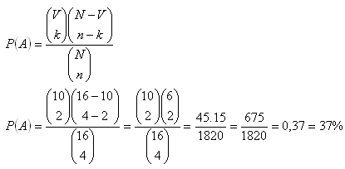  
  
Predpoklad bude splnený s pravdepodobnosťou P(A) = 37 %.

10. V hazardnej číselnej hre sa losuje 6 čísiel zo 49 čísiel. Aká je pravdepodobnosť získať:

a) štvrté poradie  
b) tretie poradie  
c) druhé poradie  
d) prvé poradie

SKRY RIEŠENIESKRY VŠETKY RIEŠENIA

Riešenie:  
  
a) Štvrté poradie (uhádnuť 3 čísla zo 6 vylosovaných)  
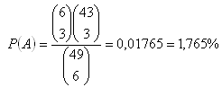  
  
b) Tretie poradie (uhádnuť 4 čísla zo 6 vylosovaných)  
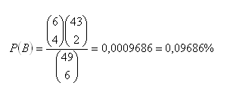   
  
c) Druhé poradie (uhádnuť 5 čísiel zo 6 vylosovaných)  
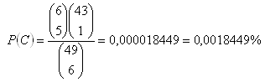  
  
d) Prvé poradie (uhádnuť 6 čísiel zo 6 vylosovaných)  
